**완료 보고서**

가. 프로젝트명 1

나. 개요 2

다. 개발 및 배포 환경 2

라. 주요기능 3

1. 홈페이지 3

2. 로그인 4

3. 자유게시판 5

4. 기업장터 7

5. 놀이 9

6. 공지사항 11

7. 관리자 13

7-1. 관리자홈 13

7-2. 접속기록조회 14

7-3. 요청기록조회 15

7-4. 권한그룹관리 16

7-5. 권한관리 17

7-6. 메뉴관리 18

7-7. 사용자관리 19

마. 테이블 명세서 20

# 가. 프로젝트명

헬로파팡(HelloPapang): Hello와 아버지를 뜻하는 단어 중 어감이 좋았던 필리핀어 Papang을 합쳐서 만들었다.

# 나. 개요

맞벌이 가정이 늘어나면서 ‘남성육아’의 필요성에 대한 공감대가 형성되고 있다. 전국 만 19세~59세 성인 남녀 1,000명을 대상으로 ‘남성육아’에 대한 인식 조사를 실시한 결과, 전체 응답자의 87.7%가 우리사회에서 남성육아가 필요하다는 의견에 공감하고 있는 것으로 나타났다[1]. 그러나 현재 운영 중인 육아 관련 사이트는 대부분 여성을 타겟으로 삼고 있으며, 성추행 등의 문제로 인해 남성 회원을 아예 받지 않는 곳도 있다. 남성이 육아활동을 하고 싶어도 정보를 구하기 어려운 상황이다. 남성에게 양질의 육아 정보를 제공하고, 남성육아의 편의성 향상을 위해 남성을 위한 육아 사이트를 구상하였다.

# 다. 개발 및 배포 환경

|  |  |  |
| --- | --- | --- |
| **S/W** | OS | 개발: Windows 10 Home  배포: Amazon Linux 2023 |
| 서버 | Tomcat 8.5 |
| 데이터베이스 | MySQL 8.0 |
| 빌드 도구 | Maven 3.8 |
| 개발 언어 | Java 11, HTML5, JavaScript, CSS |
| 라이브러리/  프레임워크 | 프론트엔드: Bootstrap5, jQuery, Ajax  백엔드: Spring Framework 5 |
| IDE | Eclipse 2022-09 (4.25.0) |
| **H/W** | 프로세서 | 개발: Intel Core i5-10210  배포: 1 vCPU |
| 메모리 | 개발: 16GB  배포: 1GB |
| 보조 기억장치 | 개발: SSD 256GB  배포: SSD 8GB |
| **협업 툴** | GitHub | |

# 라. 주요기능

## 1. 홈페이지

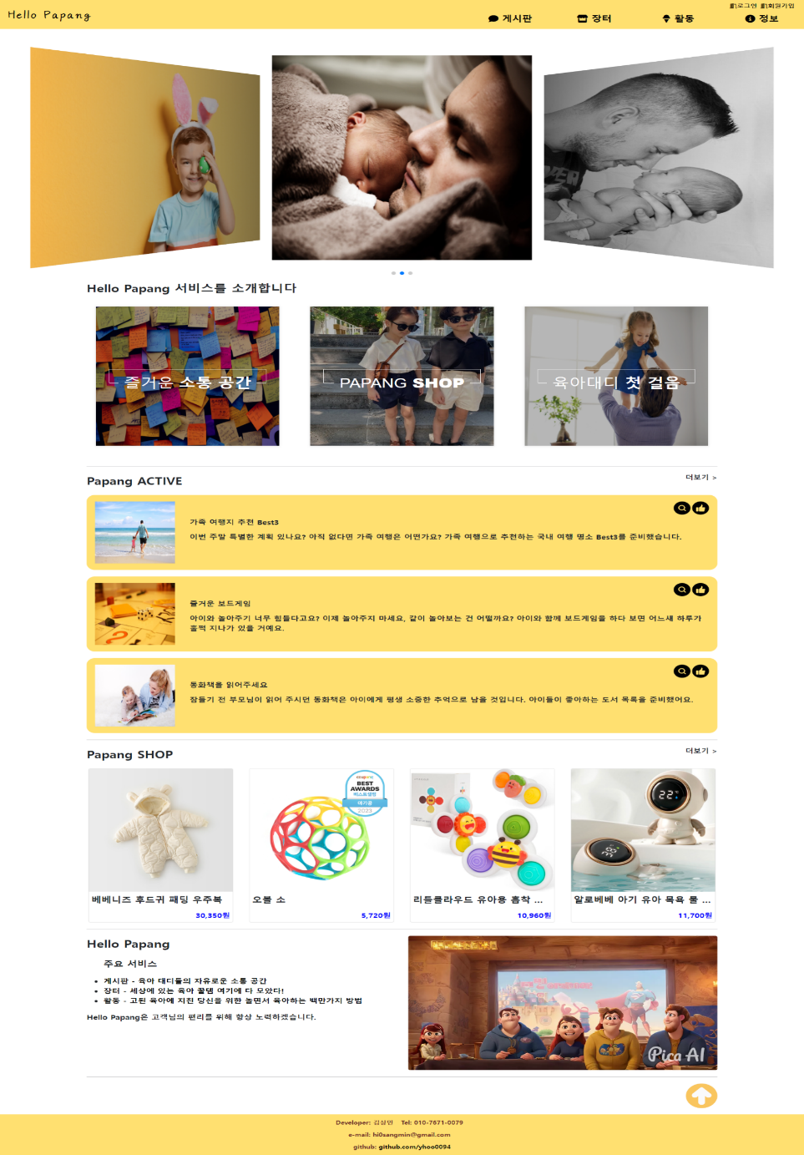

**3**

**2**

**1**

1. **이미지 슬라이드**

* **이미지 슬라이드를 이용하여 다양한 이미지를 동적으로 보여줍니다.**

1. **Hello Papang 서비스를 소개합니다.**

* **CSS 애니메이션을 이용하여 주요 서비스에 대해 소개합니다.**

1. **Papang ACTIVE, Papang SHOP**

* **활동, 장터 메뉴에 올라온 게시물의 정보를 보여줍니다.**

## 2. 로그인

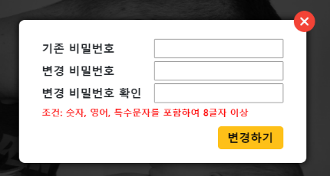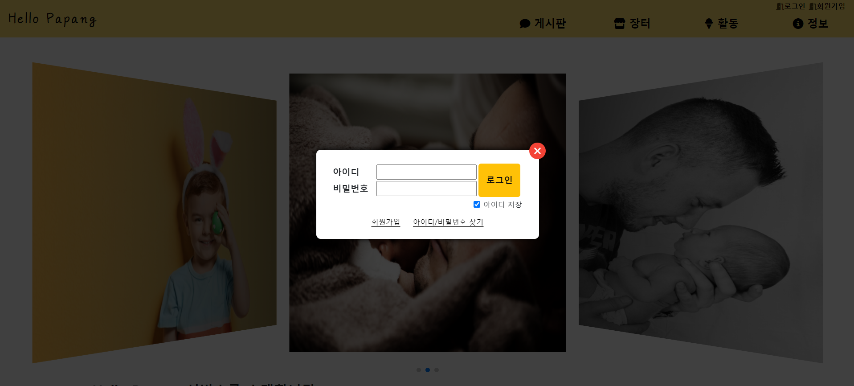

**2**

**1**

1. **로그인**

* **아이디, 비밀번호를 입력하여 로그인 할 수 있습니다.**

1. **초기 비밀번호 변경**

* **초기 비밀번호를 변경합니다.**
* **정규식을 이용해서 비밀번호가 조건을 만족하는지 검증합니다.**
* **비밀번호 조건: 숫자, 영어, 특수문자를 포함하여 8글자 이상**

## 3. 자유게시판

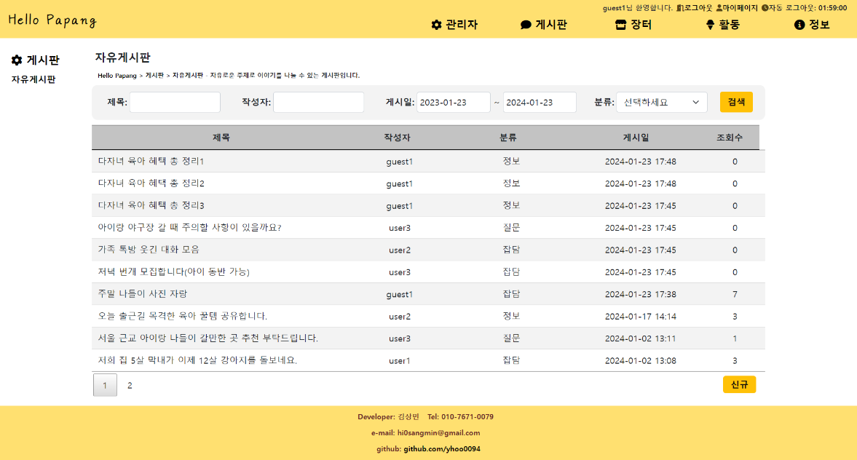

**2**

**1**

**< 자유게시판 목록 조회>**

**1. 검색**

* **검색 조건과 일치하는 게시물을 조회합니다.**

**2. 게시글 조회**

* **목록에서 게시글을 선택하여 조회 화면으로 이동합니다.**

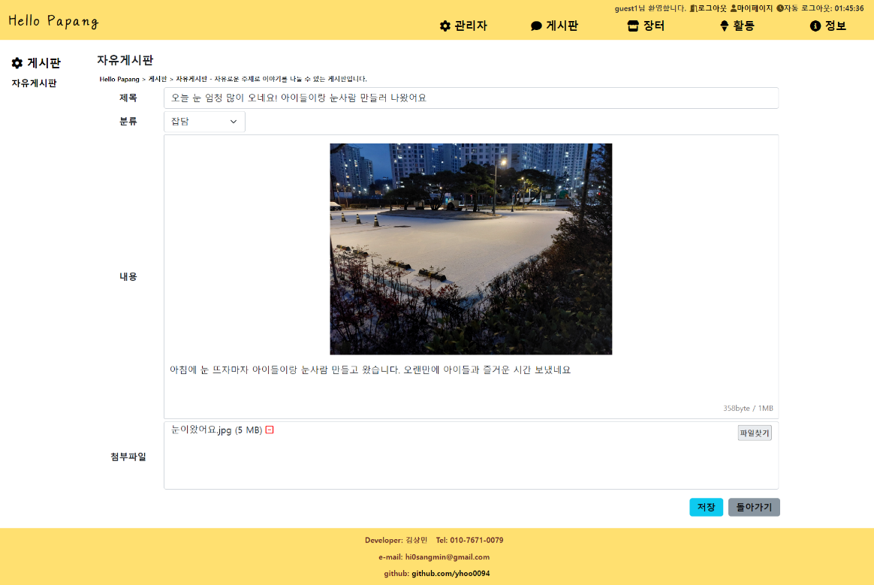

**2**

**1**

**< 자유게시판 게시글 입력>**

**1. 내용**

**- 에디터를 이용해서 자유롭게 글을 작성할 수 있습니다.**

**2. 첨부파일**

**- 최대 5개의 파일을 업로드 할 수 있습니다.**

## 4. 기업장터

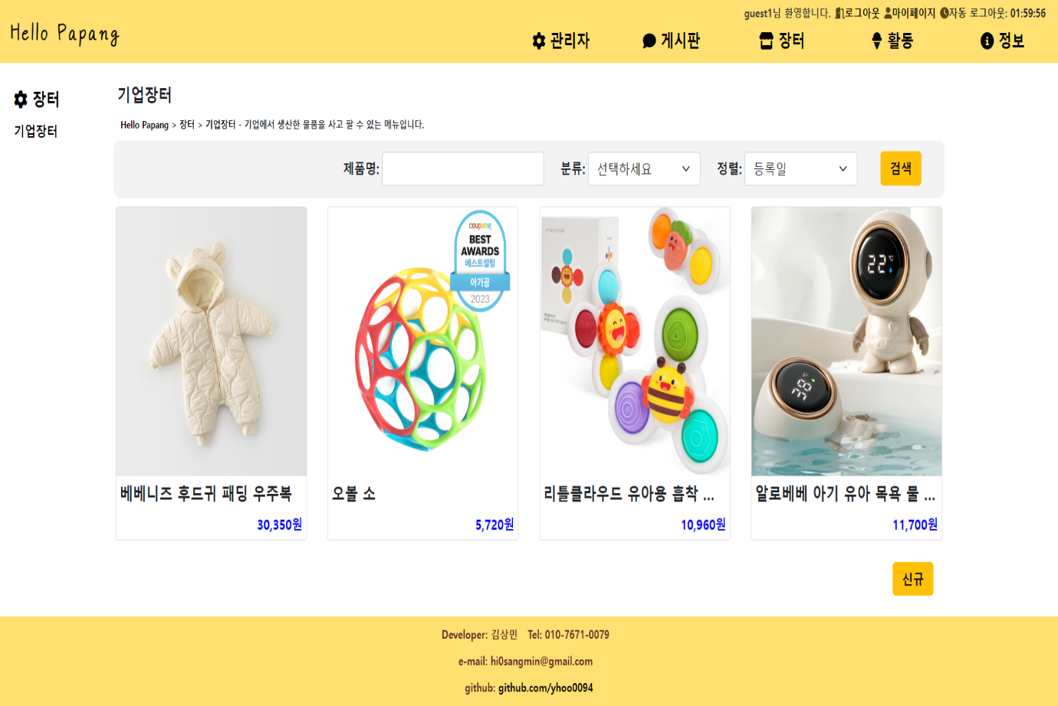

**2**

**1**

**< 기업장터 목록 조회>**

**1. 검색**

* **검색 조건과 일치하는 게시물을 조회합니다.**

**2. 게시글 조회**

* **목록에서 게시글을 선택하여 조회 화면으로 이동합니다.**

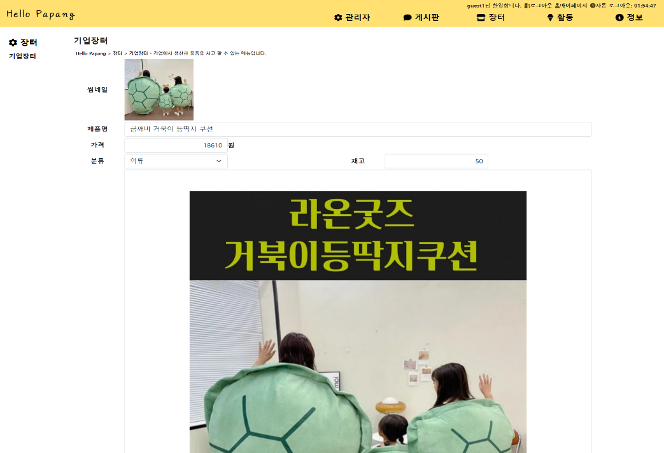

**2**

**1**

**…**

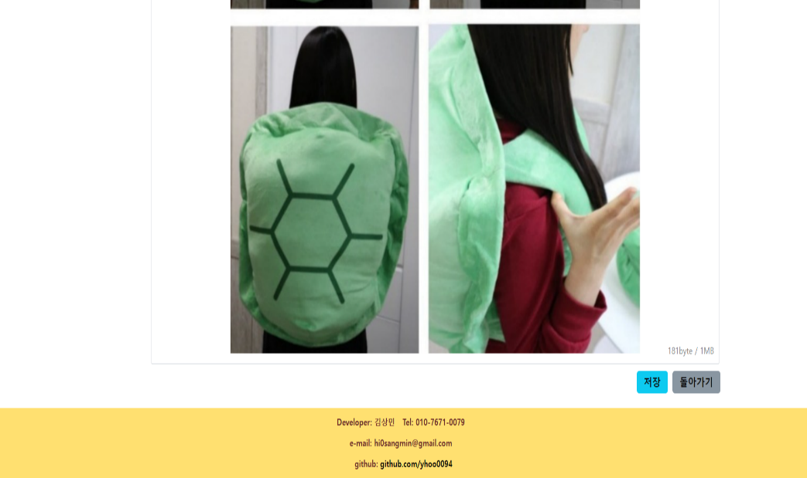

**< 기업장터 게시글 입력>**

**1. 썸네일**

**- 게시글의 썸네일 이미지를 설정합니다.**

**2. 내용**

**- 에디터를 이용해서 자유롭게 글을 작성할 수 있습니다.**

## 5. 놀이

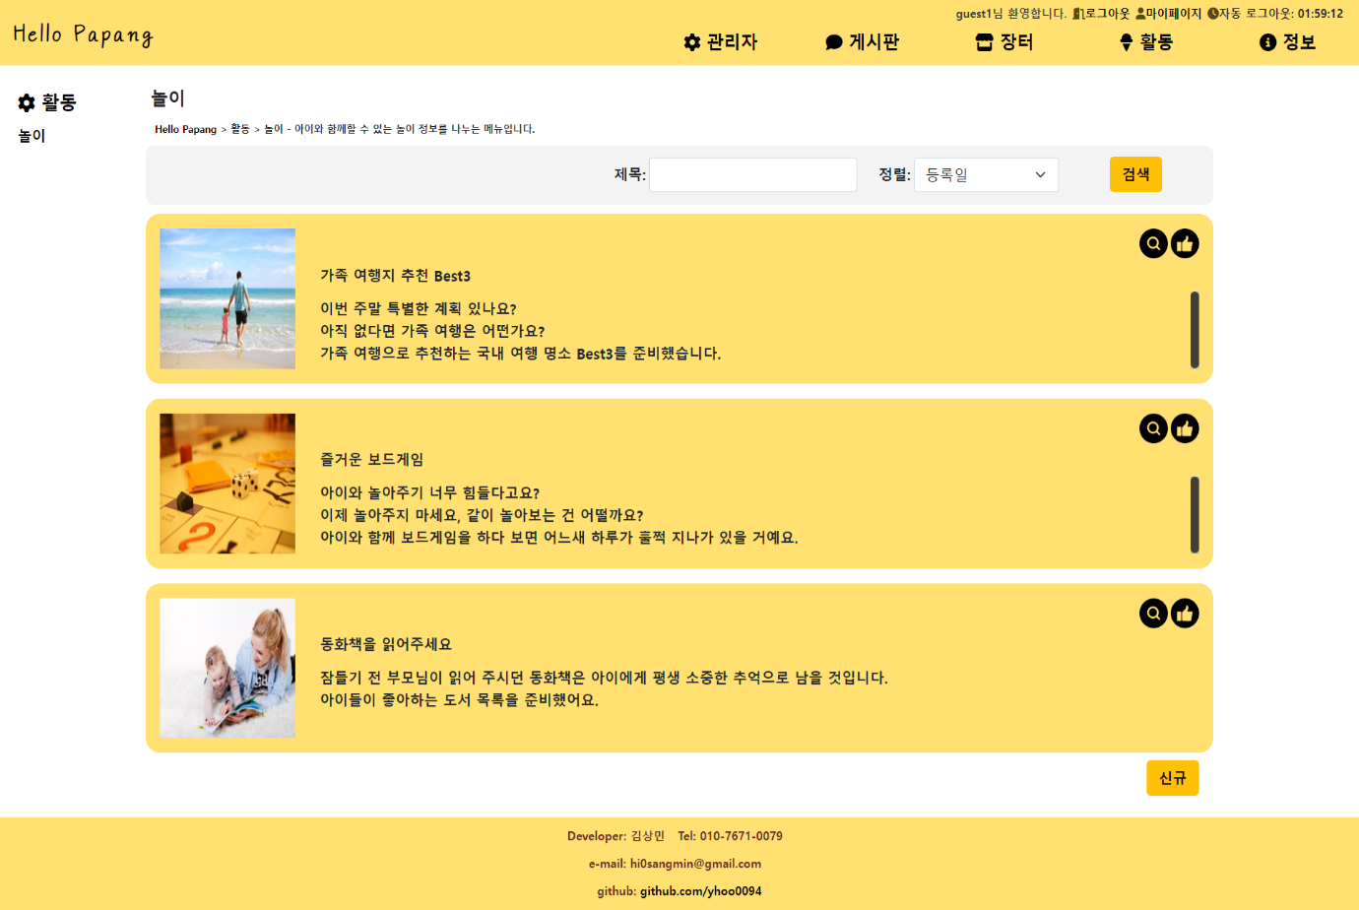

**2**

**1**

**< 놀이 목록 조회>**

**1. 검색**

* **검색 조건과 일치하는 게시물을 조회합니다.**

**2. 게시글 조회**

* **목록에서 게시글을 선택하여 조회 화면으로 이동합니다.**

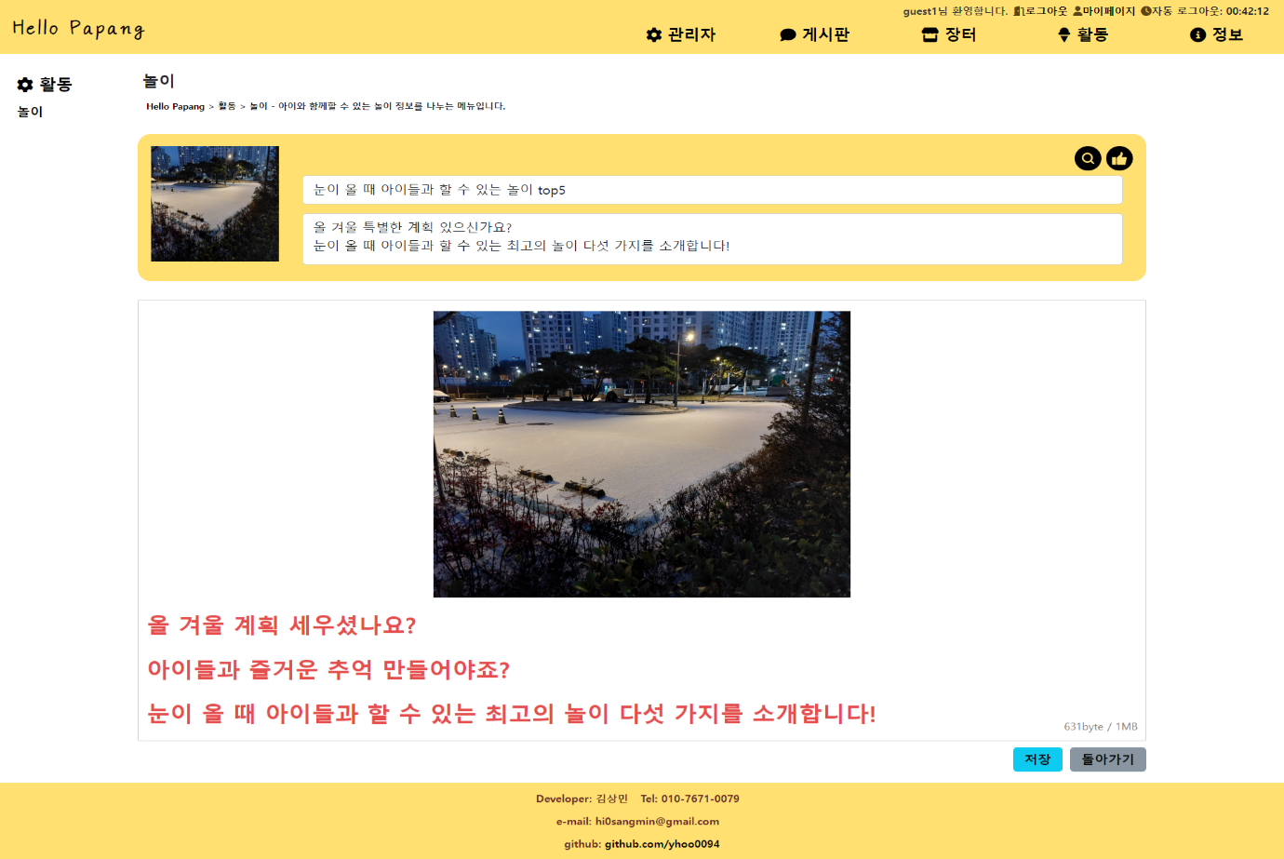

**2**

**1**

**< 놀이 게시글 입력>**

**1. 놀이 정보**

**- 놀이 목록에서 보여질 대표 이미지, 놀이명, 소개 등의 정보를 작성합니다.**

**2. 놀이 상세정보**

**- 에디터를 이용해서 자유롭게 글을 작성할 수 있습니다.**

## 6. 공지사항

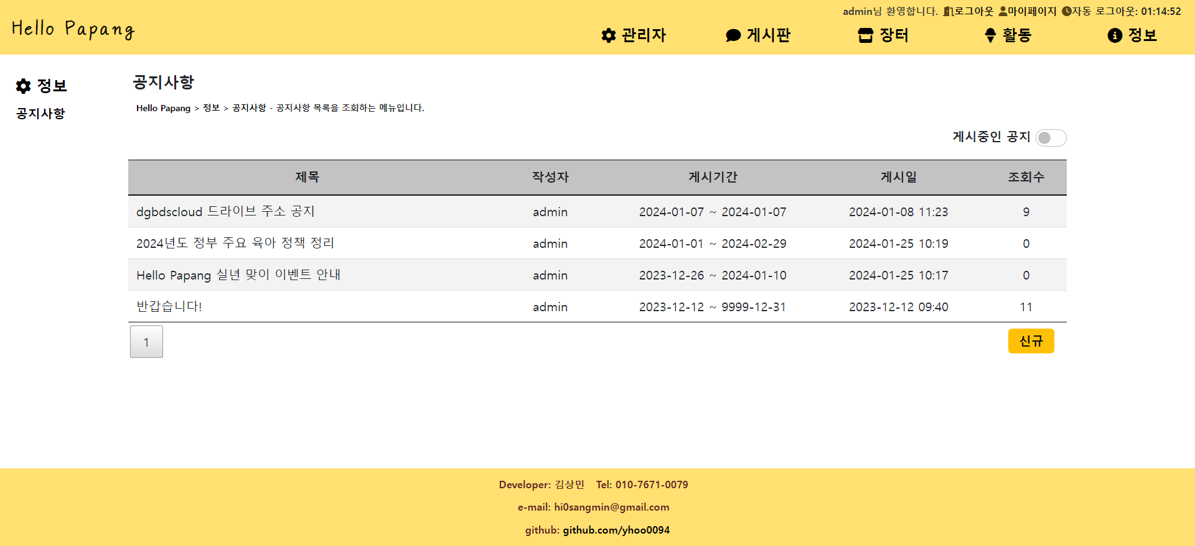

**2**

**1**

**< 공지사항 목록 조회>**

**1. 게시중인 공지**

* **게시기간이 만료된 공지에 대한 표시 여부를 선택합니다.**

**2. 게시글 조회**

* **목록에서 게시글을 선택하여 조회 모달을 호출합니다.**

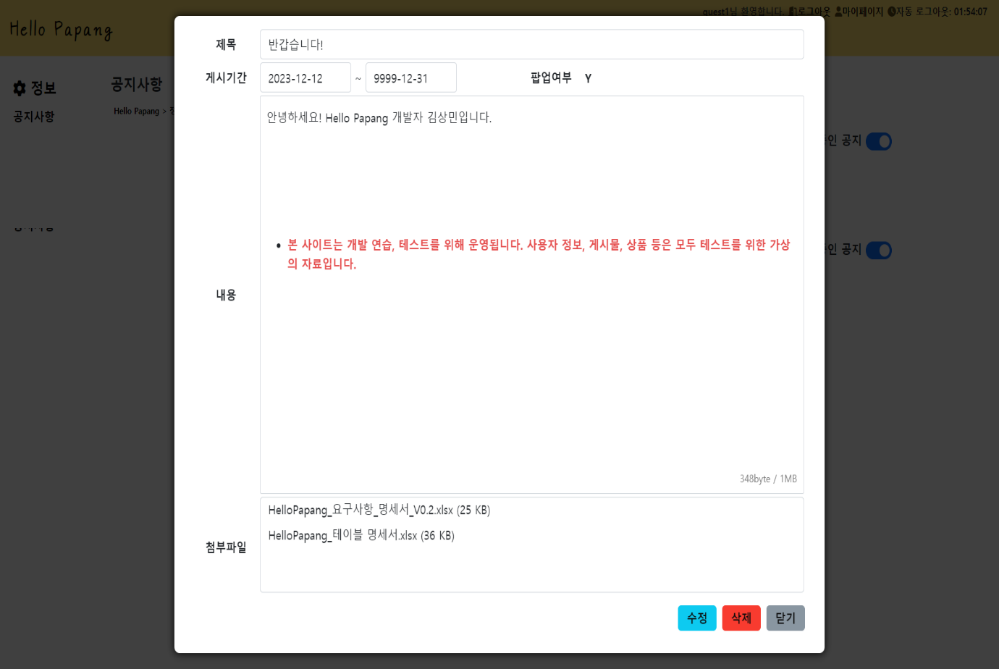

**1**

**< 공지사항 상세조회>**

**1. 첨부파일**

* **첨부된 파일을 다운로드 할 수 있습니다.**

## 7. 관리자

### 7-1. 관리자홈

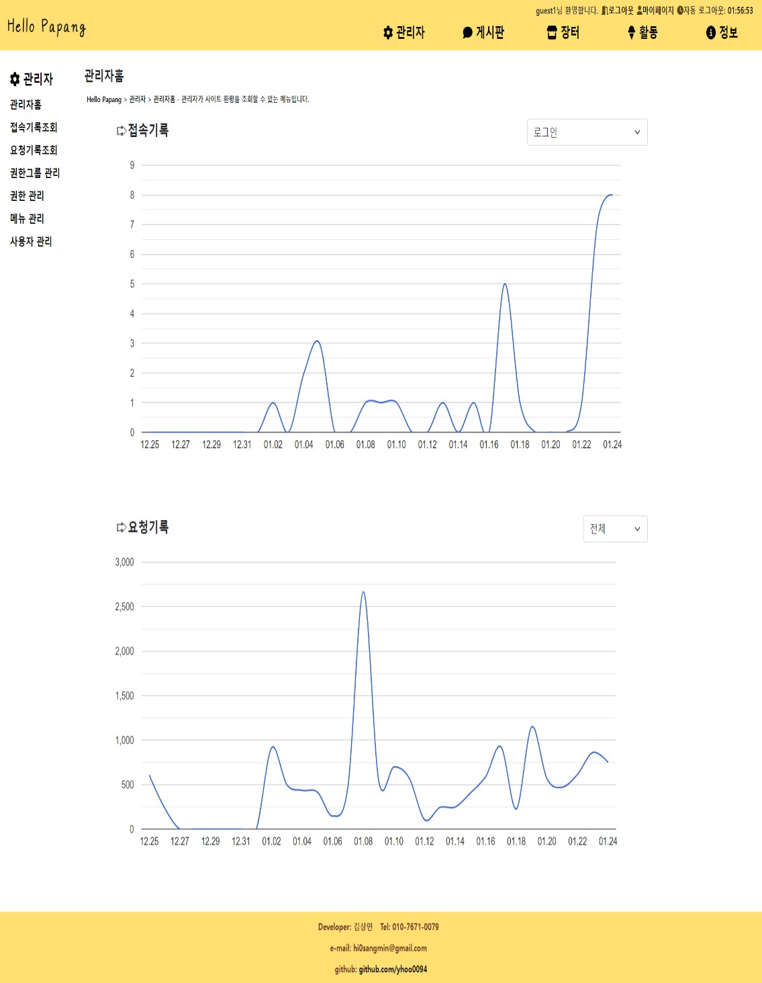

**1**

**1**

**1. 접속기록**

* **최근 30일간의 접속 관련 요청(로그인, 로그아웃 등) 발생 횟수를 보여줍니다.**

**2. 요청기록**

* **최근 30일간의 요청 발생 횟수를 보여줍니다.**

### 7-2. 접속기록조회

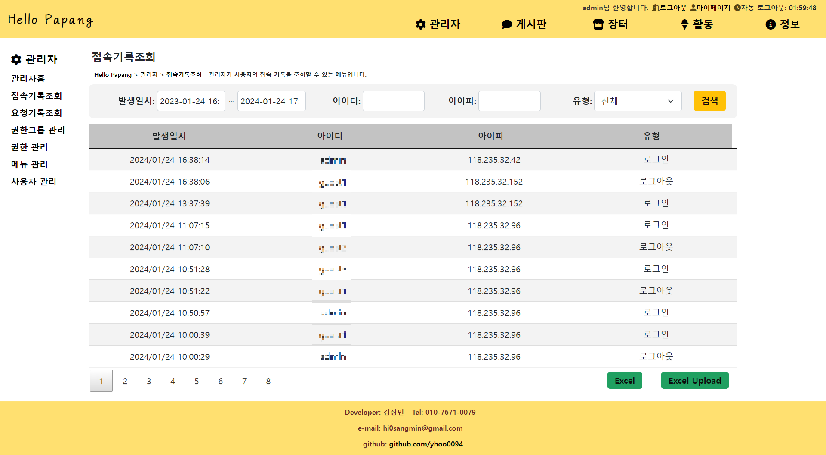

**3**

**2**

**1**

**1. 검색**

* **검색 조건과 일치하는 기록을 조회합니다.**

**2. Excel**

* **조회한 기록을 엑셀 파일로 저장합니다.**

**3. Excel Upload**

* **엑셀 파일 내용을 화면에 업로드합니다.**

### 7-3. 요청기록조회

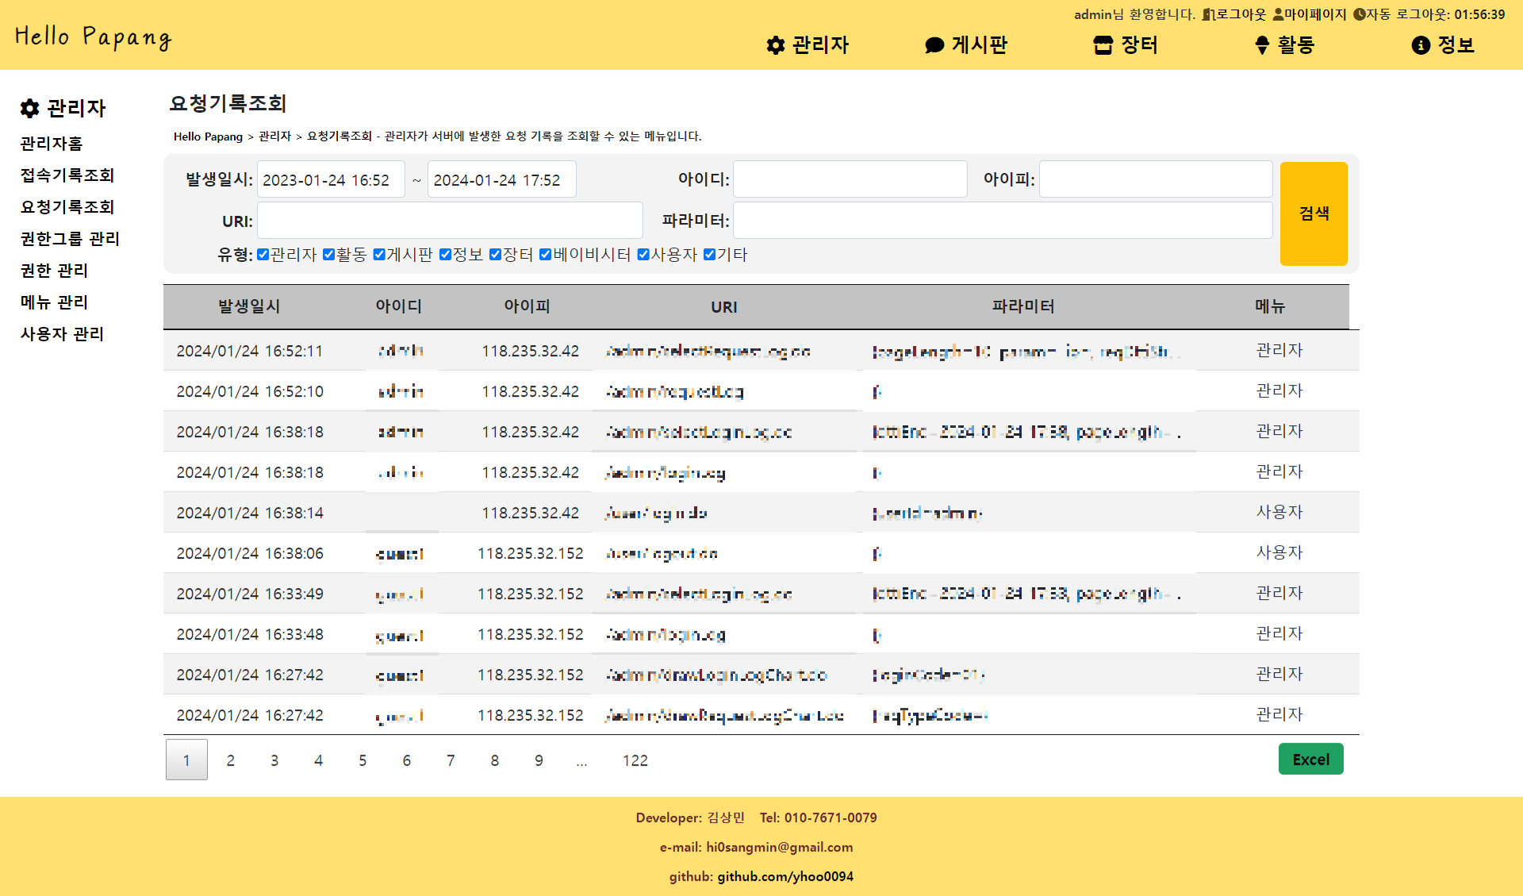

**3**

**2**

**1**

**1. 검색**

* **검색 조건과 일치하는 기록을 조회합니다.**

**2. 요청 상세조회**

* **목록을 더블클릭하여 요청에 대한 상세내용 모달을 호출합니다.**

**3. Excel**

* **조회한 기록을 엑셀 파일로 저장합니다.**

### 7-4. 권한그룹관리

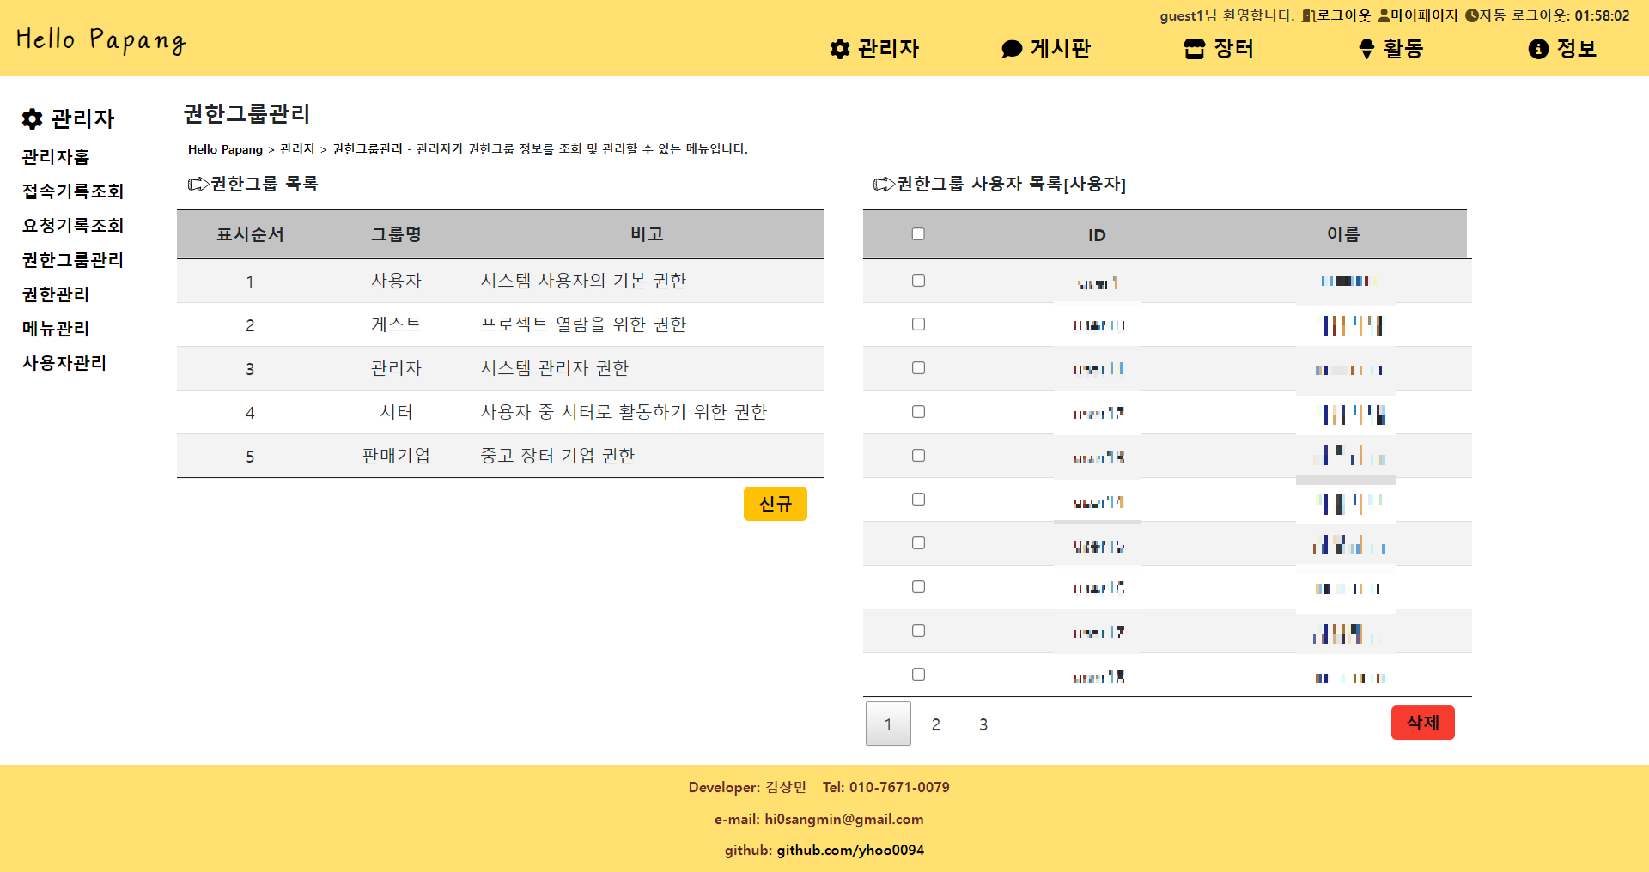

**2**

**1**

**1. 권한그룹 목록**

* **시스템에 등록된 권한그룹 목록을 조회합니다.**
* **권한그룹을 클릭하여 해당 그룹에 속한 사용자 목록을 조회합니다.**

**2. 권한그룹 사용자 목록**

* **권한그룹 목록에서 선택한 권한그룹의 사용자 목록을 보여줍니다.**

### 7-5. 권한관리

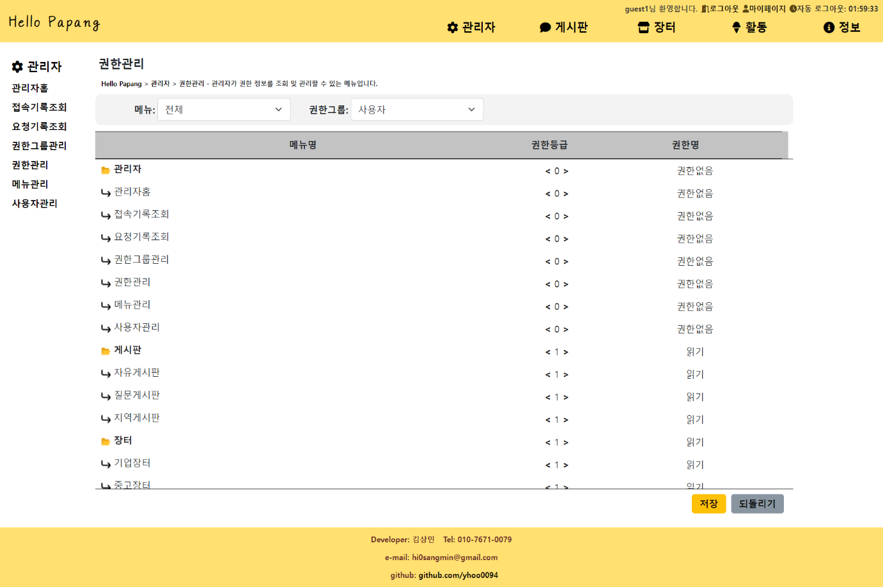

**2**

**1**

**1. 검색**

* **조회할 메뉴 및 권한그룹을 선택합니다.**

**2. 권한관리**

* **메뉴에 대한 권한그룹의 권한등급을 조회/수정합니다.**

### 7-6. 메뉴관리

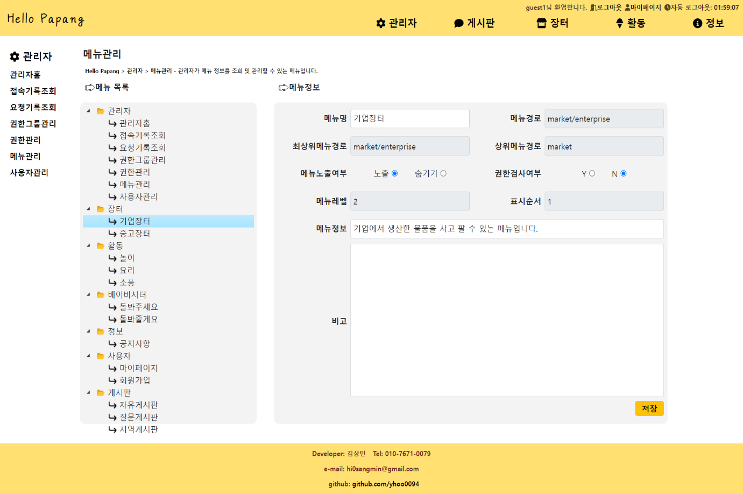

**2**

**1**

**1. 메뉴목록**

* **시스템에 등록된 메뉴 목록을 조회합니다.**

**2. 메뉴정보**

* **선택한 메뉴의 상세 정보를 조회합니다.**

### 7-7. 사용자관리

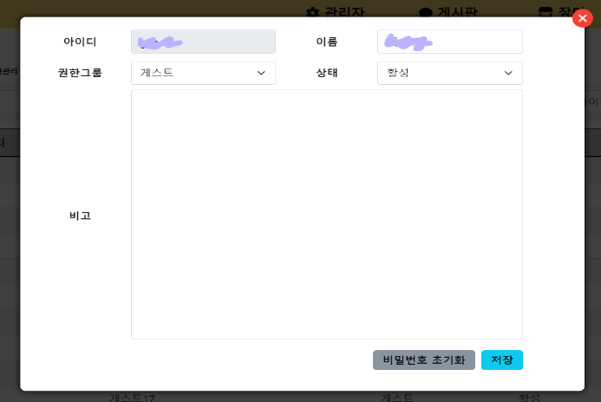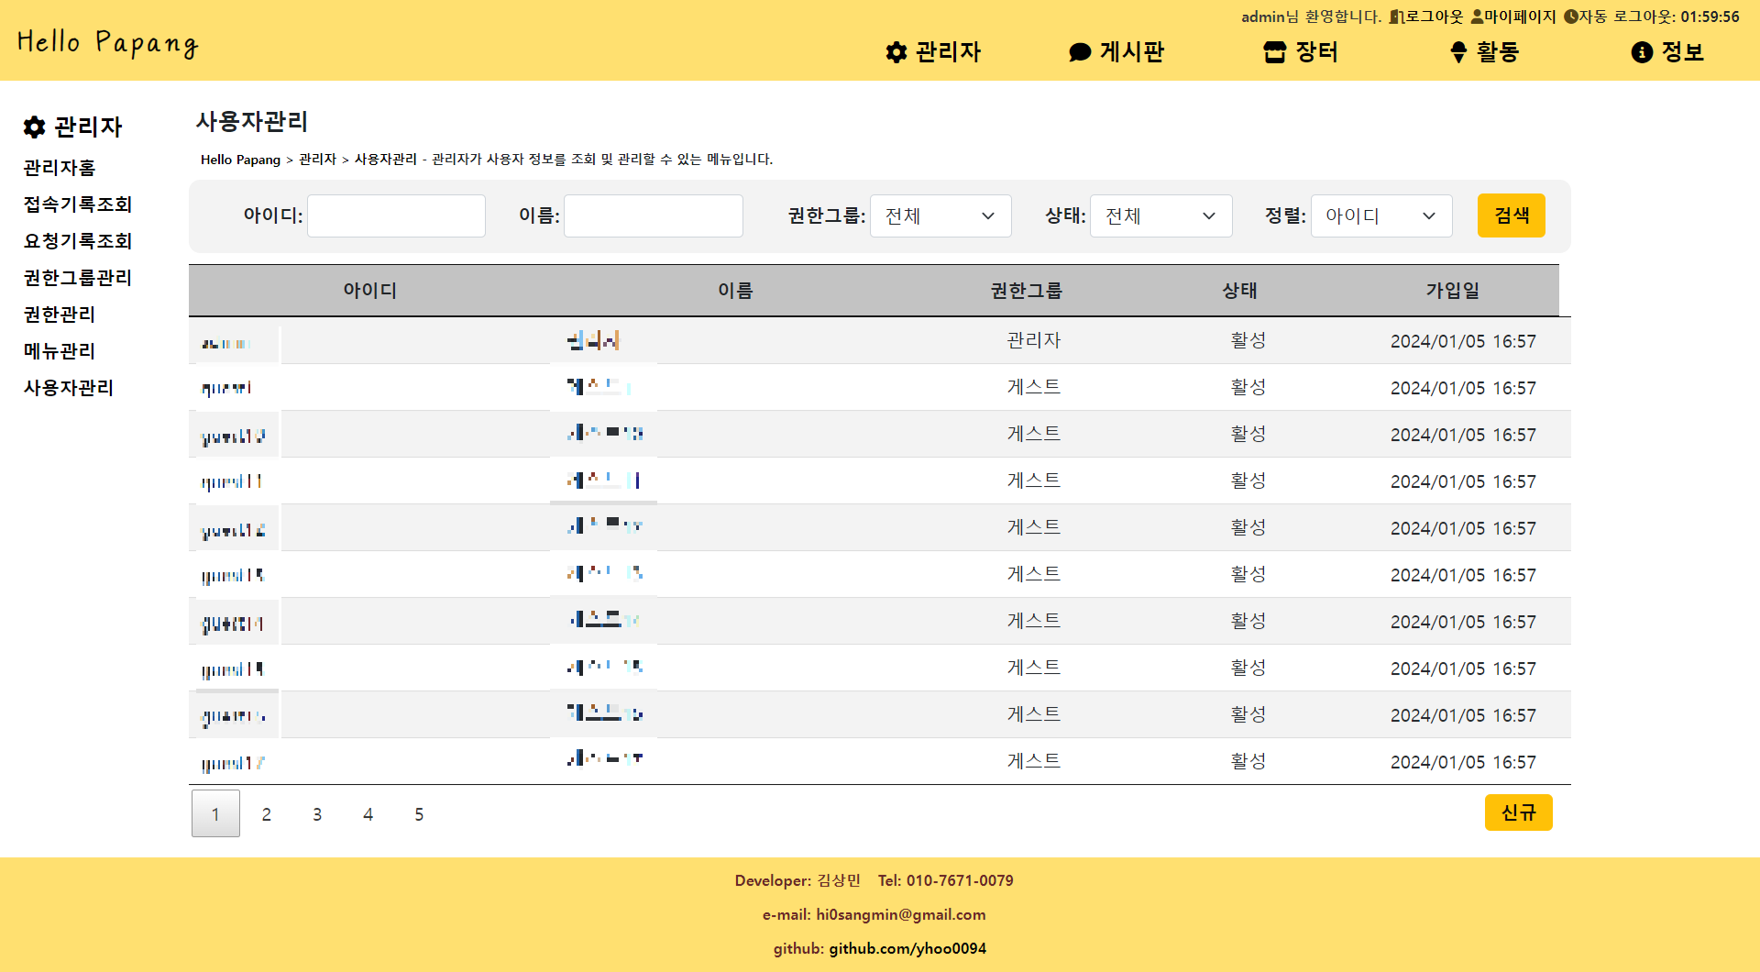

**2**

**1**

**1. 검색**

* **검색 조건과 일치하는 사용자를 조회합니다.**

**2. 사용자 상세조회**

* **목록을 더블클릭하여 사용자 정보 상세조회 모달을 호출합니다.ㄴ**

# 마. 테이블 명세서

































1. 출처: 트렌드모니터: 이제는 ‘남성 육아’를 당연하게 보는 분위기, 하지만 여전히 남성의 육아 참여도는 낮아

   (https://www.trendmonitor.co.kr/tmweb/trend/allTrend/detail.do?bIdx=1933&code=0404&trendType=CKOREA)